PRIMERA CONVOCATORIA DEL PROGRAMA DE INCENTIVOS A PROYECTOS SINGULARES DE INSTALACIONES DE BIOGÁS (PROGRAMA BIOGÁS), EN EL MARCO DEL PLAN DE RECUPERACIÓN, TRANSFORMACIÓN Y RESILIENCIA
Nº de Expediente: PR-BIOGAS-2022-000231
Asunto: Contestación requerimiento de SUBSANACIÓN y/o de petición de documentación complementaria relativa a su solicitud
Con fecha 6 de febrero se recibe del Instituto para la Diversificación y Ahorro de la Energía, requerimiento con ASUNTO: Requerimiento de SUBSANACIÓN y/o de petición de documentación complementaria relativa a su solicitud, para que, en el plazo de 5 días hábiles, se aporte la documentación complementaria que se cita en dicho requerimiento:

DEFICIENCIAS SUBSANABLES U OMISIONES DETECTADAS

- Documentación obligatoria para subsanación

REQUERIMIENTO 1: No se aporta documentación acreditativa válida relativa a la no tenencia de actividad económica del beneficiario. Se solicita documentación adecuada, de acuerdo con lo indicado en el apartado b) de la disposición cuarta de la convocatoria, de manera que se pueda conocer el destino de los posibles beneficios obtenidos si los hubiera, tal y como se indica en la FAQ 3.2.2. y 3.2.3. del documento de preguntas frecuentes.

RESPUESTA 1: El Consorcio para la Gestión del Ciclo integral de Agua de uso urbano en el Poniente almeriense (antes Consorcio para la gestión de los servicios integrados de Agua y Saneamiento del Poniente) es una entidad pública de base asociativa, integrado por la Diputación Provincial de Almería y los ayuntamientos de Adra, Balanegra, Enix, El Ejido, Félix, Vícar, La Mojonera y Roquetas de Mar (conforme a los Estatutos que se adjuntan como Anexos 1, 2 y 3, BOJA núm. 74, de 7 de febrero de 2013) al cual le corresponde el ejercicio de las competencias que la Ley 7/1985, reguladora de las Bases de Régimen Local y legislación de desarrollo y sectorial les atribuye en relación con los sistemas de depuración y reutilización de aguas de uso urbano, como Ente supramunicipal de Agua de acuerdo con la definición establecida en la Ley 9/2010, de 30 de julio, de Aguas para Andalucía (art. 4.25), no ejerciendo actividad empresarial o económica.

Tal circunstancia fue puesta de manifiesto mediante el “Certificado de no realizar actividad comercial o mercantil” y en el punto 6 de la “Declaración Responsable según el AII.A1.c”, que se aportaron junto con la solicitud presentada y que consta en el expediente. No obstante, se acompaña como Anexo 4, nuevo “Certificado de no realizar actividad comercial o mercantil”.

REQUERIMIENTO 2.- Deberán aportar certificados que acrediten el cumplimento de las obligaciones tributarias y con la Seguridad Social o el modelo de consentimiento para autorizar al IDAE a obtener de forma directa las certificaciones al respecto. A estos efectos, el certificado de cumplimiento de las obligaciones tributarias no es válido, incumpliendo con el apartado A1 c) del anexo II de la convocatoria. Se solicita presentar el correspondiente certificado emitido por la Hacienda estatal o autonómica o autorización expresa a IDAE para su comprobación, debiendo resultar esta válida, conforme a lo dispuesto en el artículo 22 del Reglamento de la Ley General de Subvenciones.

RESPUESTA 2.- En la documentación presentada con la solicitud se autorizó para que el órgano concedente obtenga de forma directa la acreditación de las circunstancias previstas en los artículos 18 y 19 del Reglamento de la Ley General de Subvenciones, aprobado por Real Decreto 887/2006, de 21 de julio, a través de certificados telemáticos. En concreto, en la “Declaración Responsable según el AII.A1.c” aportada con la solicitud se seleccionó la opción a. del apartado 2.

No obstante lo anterior, adjuntamos como Anexos 5 y 6, solicitud a la Agencia Tributaria de emisión de certificado de hallarse el corriente en el pago de deudas tributarias y certificado de hallarse al corriente en el pago de deudas con la Seguridad Social.

Asimismo, se adjunta como Anexo 7, Certificado de autorización para que el órgano concedente de forma directa pueda acreditar las circunstancias previstas en los artículos 18 y 19 del Reglamento de la Ley General de Subvenciones.

REQUERIMIENTO 3: La potencia de aprovechamiento del motor de la instalación proyectada no ha sido aportado. En virtud de lo establecido en el apartado A2.III del Anexo III de la convocatoria, se solicita subsanación al respecto, debiendo ser el cálculo: P= PCSbiogás (kWh/Nm3)*Qbiogás aprovechado motor(Nm3/h)/coeficiente de rendimiento (> 1). Se deberá revisar la potencia, así como los valores del proyecto a los que pueda afectar dicha potencia e indicar los nuevos parámetros si fuese necesario (presupuesto financiable estimado unitario del proyecto, ayuda unitaria solicitada, ayuda total solicitada, etc.).

RESPUESTA 3. Según el apartado A2.III del Anexo III de la convocatoria, en el caso de la cogeneración la potencia se define como:
Pcog=PE*R
donde:
- Pcog: potencia térmica de la instalación, expresada en kWt.
- PE: potencia eléctrica bruta de la instalación, expresada en kWe.
- R: coeficiente de rendimiento, expresado en kWt/kWe. Siempre será superior a 1
Parámetros de diseño:
- Potencia de generación eléctrica nominal instalada: 300 kWe
- Se establece que en esta planta toda la potencia generada en la unidad de cogeneración será auto consumida en la propia EDAR
- No siempre se estará consumiendo en la EDAR más 300 kWe de forma instantánea, luego el motor variará la potencia de generación en función de la demanda de la EDAR.
El biogás generado disponible para la cogeneración será de 587.649 Nm3/año. (AII. A2.iii.d Memoria Técnica Instalaciones Cogeneración T2.3 Roquetas de Mar, página 26)
El biogás contendrá un 65% de CH4.
El PCS del biogás será 7,1071 kWh/Nm3 (AII A2i MEMORIA GENERAL PROYECTO, Página 6)
El rendimiento eléctrico del motor garantizado por el fabricante es de 0,389 (38,9%), por lo que R= 1/0,389=2,57

El caudal medio de utilización del biogás será:
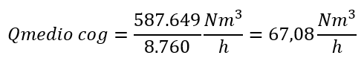
Estableciendo:

P= PCSbiogás (kWh/Nm3)* Qbiogás aprovechado motor(Nm3/h)/coef. de rendimiento (> 1)

Tenemos:
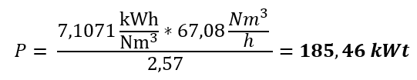

REQUERIMIENTO 4: La potencia de los equipos de producción de biogás de la instalación proyectada no se considera válida. En virtud de lo establecido en el apartado A2.I del Anexo II de la convocatoria, se solicita subsanación al respecto, debiendo ser el cálculo: P= PCSbiogás (kWh/Nm3)*(Qbiogás total generado(Nm3/h) - Qbiogás generado previamente(Nm3/h)). Se deberá revisar la potencia, así como los valores del proyecto a los que pueda afectar dicha potencia e indicar los nuevos parámetros si fuese necesario (presupuesto financiable estimado unitario del proyecto, ayuda unitaria solicitada, ayuda total solicitada, etc.).

RESPUESTA 4.-La EDAR cuenta actualmente con una línea de digestión anaerobia, pero con la capacidad suficiente para tratar sólo el 50% de los lodos que genera. Se propone el construir un nuevo digestor, de capacidad similar al existente, para duplicar la capacidad de tratamiento y así poder digerir de forma adecuada el 100 % de los lodos producidos.
Por ello, la estimación de producción de biogás, que obtenemos en esta nueva línea, será la mitad de la total generada prevista por tratar el 100% de los lodos.
Tenemos entonces los siguientes valores:
- Qbiogás total generado = 695.650 m³/año= 79,41 m³/h (A2 III A Memoria Técnica Producción Biogás T1, página 23)
- % CH4 en biogás= 65%
- PCS biogás=7,1071 kWh/Nm3 (A2 III A Memoria Técnica Producción Biogás T1, página 2)
- Qbiogás generado previamente= 347824,9 m³/año=39,7 m³/h
Siguiendo la fórmula del apartado A2.I del Anexo II de la convocatoria:
P= PCSbiogás (kWh/Nm3)*(Qbiogás total generado(Nm3/h) - Qbiogás generado previamente(Nm3/h))
Tenemos:
P=7,1071 kWh/Nm3*(79,41 m³/h-39,7 m³/h) = 282.19 kWt
En la MEMORIA GENERAL se reflejó esta tabla resumen (tabla 1. Resumen de cálculos, página 12):
EQUIPOS | POTENCIA BIOGAS (P)  (kWt) | POTENCIA ÚTIL CALOR Y/O ELÉCTRICA Y/O BIOMETANO  (PC y/o PE y/o PM)  (kWe y/o kWt)
T1 Generación de biogás | 282,19 KWt
T2.1 Generación térmica | 66,8 KWt | 59,5 kWt
T2.2 Generación eléctrica | 33,4 KWt | 29,74 kWt
T2.3 Cogeneración de alta eficiencia | 476 kWt | 185,46 KWe
T2.4 Depuración hasta biometano (3)
T3 Tratamiento de digeridos

REQUERIMIENTO 5: La potencia de los equipos de generación térmica de la instalación proyectada, incluidos en la tipología T2.1, identificados en la memoria no se considera válido. En virtud de lo establecido en el apartado A2.III del Anexo III de la convocatoria, se solicita aclaración al respecto, debiendo ser el cálculo: P= PCSbiogás (kWh/Nm3) * Qbiogás_utilizado_como_combustible (Nm3/h) *rendimiento estacional (< 1). Se deberá revisar la potencia nominal, así como los valores del proyecto a los que pueda afectar dicha potencia e indicar los nuevos parámetros si fuese necesario (presupuesto financiable estimado unitario del proyecto, ayuda unitaria solicitada, ayuda total solicitada, etc.).

RESPUESTA 5.-En este proyecto se ha establecido una caldera para dotar de energía térmica al digestor de nueva construcción en los momentos en los que el equipo de cogeneración esté apagado o no sea capaz de satisfacer al digestor con la energía térmica demandada.

En concreto, el objetivo de esta caldera es precalentar el agua que entra a la cogeneración desde el retorno del circuito cerrado de la calefacción y dirigirla hacia la cogeneración.
Según el apartado A2.III del Anexo III, en el caso de la cogeneración la potencia se define como:
Pcal=PC*RC
Donde:
- Pcal: potencia térmica de la instalación de producción de calor con biogás, expresada en kWt.
- PC: potencia térmica útil de los equipos de producción de calor kWt. Independiente de la placa del equipo.
- RC: el rendimiento estacional del equipo

El biogás generado disponible para la caldera será de 41.145 Nm3/año (AII. A2.iii.d Memoria Técnica Instalaciones Cogeneración T2.3, página 9)
El biogás contendrá un 65% de CH4.
El PCS del biogás será 7,1071 kWh/Nm3 (AII A2i MEMORIA GENERAL PROYECTO, Página 6)
El rendimiento estacional garantizado por el fabricante es de 0,89 (89%)
El caudal medio de utilización del biogás será:
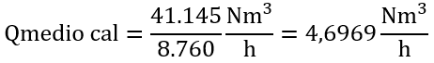
Estableciendo P= PCSbiogás (kWh/Nm3) * Qbiogás aprovechado caldera (Nm3/h)* rendimiento (< 1) tenemos:
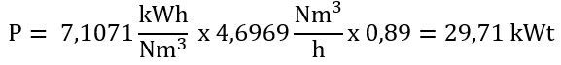
Cálculos descritos en página 11 ubicado en: “AII A2i MEMORIA GENERAL PROYECTO”
REQUERIMIENTO 6: Se solicita subsanación del cálculo de PES para cogeneración de alta eficiencia en la tipología T2.3, conforme a lo indicado en el apartado A2.iii). d)3. del Anexo II de la convocatoria. Para su cálculo se tendrá en cuenta los cálculos basados en otra guía (REE).

RESPUESTA 6.- En el Real Decreto 616/2007, de 11 de mayo, sobre fomento de la cogeneración, se establece el método de determinación de la eficiencia del proceso de cogeneración. En el Anexo III de este Real Decreto, se cita textualmente:
https://www.boe.es/eli/es/rd/2007/05/11/616/con

Método de determinación de la eficiencia del proceso de cogeneración
Los valores utilizados para calcular la eficiencia de la cogeneración y el ahorro de energía primaria se determinarán sobre la base del funcionamiento previsto o real de la unidad en condiciones normales de utilización durante un periodo de referencia de un año natural.
a) Cogeneración de alta eficiencia. -A efectos del presente real decreto, la cogeneración de alta eficiencia deberá cumplir los criterios siguientes:
I. La producción de cogeneración procedente de unidades de cogeneración deberá aportar un ahorro de energía primaria de al menos el 10 %, calculado con arreglo al párrafo b), en relación con los datos de referencia de la producción por separado de calor y electricidad,
II. La producción de las unidades de cogeneración a pequeña escala y de microcogeneración que aporten un ahorro de energía primaria podrán considerarse cogeneración de alta eficiencia.
b) El ahorro de energía primaria aportado por la producción mediante cogeneración definida de conformidad con el anexo II del presente real decreto se calculará mediante la fórmula siguiente:
PES = [1 - 1 / (CHP Hη / Ref.Hη + CHP Eη / Ref.Eη)] * 100 %
donde:
(PES): es el porcentaje de ahorro de energía primaria respecto de la que se hubiera consumido en generación separada de calor y electricidad y/o energía mecánica.
CHP Hη: es la eficiencia térmica de la producción mediante cogeneración definida como la producción anual de calor útil procedente de la cogeneración dividida por la aportación de combustible utilizada para generar la suma de la producción de calor útil y electricidad procedentes de la cogeneración.
Ref Hη: es el valor de referencia de la eficiencia para la producción separada de calor.
CHP Eη: es la eficiencia eléctrica de la producción mediante cogeneración definida como la electricidad anual producida por cogeneración dividida por la aportación de combustible utilizada para generar la suma de la producción de calor útil y electricidad procedentes de la cogeneración. Si una unidad de cogeneración generare energía mecánica, la electricidad anual producida por cogeneración podrá incrementarse mediante un elemento adicional que represente la cantidad de electricidad equivalente a la de dicha energía mecánica. Este elemento adicional no dará derecho a expedir garantías de origen.
Ref Eη: es el valor de referencia de la eficiencia para la producción separada de electricidad.
c) Cálculo del ahorro de energía utilizando un método de cálculo alternativo con arreglo a lo dispuesto en el apartado 2 del artículo 6.
Cuando el ahorro de energía primaria en un proceso se calcule con arreglo a lo establecido en el apartado 2 del artículo 7, se utilizará la fórmula que figura en el párrafo b) del presente anexo sustituyendo:
«CHP Hç» por «Hç», y
«CHP Eç» por «Eç»,
donde:
Hç: Es la eficiencia calórica del proceso, definida como la producción anual de calor dividida por el aporte de combustible utilizado para producir la suma de la producción de calor y la producción de electricidad.
Eç: Es la eficiencia del proceso en términos de producción de electricidad, definido como la producción anual de electricidad dividida por el aporte de combustible utilizado para producir la suma de la producción de calor y la producción de electricidad. Si una unidad de cogeneración generare energía mecánica, la electricidad anual producida por cogeneración podrá incrementarse mediante un elemento adicional que represente la cantidad de electricidad equivalente a la de dicha energía mecánica. Este elemento adicional no dará derecho a expedir garantías de origen.
d) En el caso de las unidades de microcogeneración, el cálculo del ahorro de energía primaria podrá basarse en datos certificados.
e) Valores de referencia de la eficiencia de la producción separada de calor y electricidad. Los principios aplicables a la definición de los valores de referencia de la eficiencia para la producción separada de calor y electricidad mencionados en el artículo 4 y en la fórmula que figura en el párrafo b) del presente anexo establecerán la eficiencia de explotación de la producción separada de calor y electricidad que se pretende sustituir por la cogeneración.
Aplicando este método al proyecto de Roquetas de Mar, tenemos (AII. A2.iii.d Memoria Técnica Instalaciones Cogeneración T2.3, página 29):
PES = [1 - 1 / (Hη / Ref.Hη + Eη / Ref.Eη)] * 100 %
Donde:
- Hη: es la eficiencia calórica del proceso
- Eη: es la eficiencia del proceso en términos de producción de electricidad
- Ref. Hη: es el valor de referencia de la eficiencia para la producción separada de calor.
- Ref. Eη: es el valor de referencia de la eficiencia para la producción separada de electricidad
Los valores de referencia se obtienen de la “GUIA DE DÁLCULO DEL AHORRO DE ENERGÍA PRIMARIA PORCENTUAL (PES) PARA INSTALACIONES DE COGENERACIÓN DE ALTA EFICIENCIA CON BIOGÁS”. Guía emitida por el IDEA en el marco de la convocatoria del PERTE, se muestra portada:

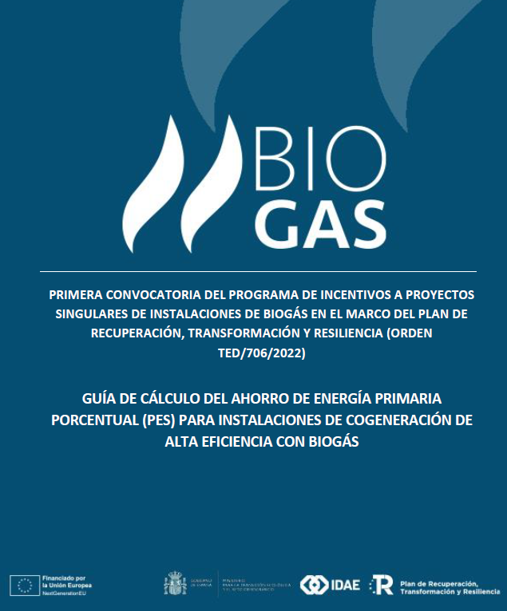

En ese documento se explica detalladamente la obtención de esos valores y el cálculo del PES cuyo valor es:
PES = 20,4%
Este valor positivo y superior al 10% (tal y como indica el BOE) define a esta cogeneración de menos de un MW como de alta eficiencia.
REQUERIMIENTO 7: El aval presentado no se considera suficiente al no alcanzar el 10% de la ayuda solicitada. A estos efectos, se solicita subsanen el importe de la garantía, conforme a lo indicado en la disposición decimoséptima, apartado 1.b de la convocatoria.

RESPUESTA 7.- En la documentación que se presentó junto con la solicitud se aportó “Declaración de exención de constitución de garantías”. El Consorcio para la Gestión del Ciclo integral de Agua de uso urbano en el Poniente almeriense es una entidad de derecho público, con personalidad jurídica propia y diferencia, creada por varias Administraciones Públicas y que, por tanto, forma parte del Sector Público en los términos regulados en los artículos 118 y concordantes de la Ley 40/2015, de 1 de octubre, de Régimen Jurídico del Sector Público. En este caso, el Consorcio es una entidad supramunicipal perteneciente a la Administración local.

En este sentido, y así se manifestó en la “Declaración de exención de constitución de garantías” aportada con la solicitud presentada, el Consorcio se encuentra exonerado de la constitución de las garantías reguladas en los artículos 24 y 25 de la Orden TED/706/2022, de 21 de junio. Y ello conforme a lo dispuesto en el artículo 21 de la Ley 38/2003, de 17 de noviembre, General de Subvenciones y en el artículo 42.2 del Real Decreto 887/2006, de 21 de julio, por el que se aprueba el Reglamento que la desarrolla. En concreto, en este último artículo se preceptúa lo siguiente:

“2. Quedan exonerados de la constitución de garantía, salvo previsión expresa en contrario en las bases reguladoras:

- a) Las Administraciones Públicas, sus organismos vinculados o dependientes y las sociedades mercantiles estatales y las fundaciones del sector público estatal, así como análogas entidades de las Comunidades Autónomas y de las Entidades Locales.
- b) Los beneficiarios de subvenciones concedidas por importe inferior a 3.000 euros, salvo en los supuestos establecidos en el apartado 3 de este artículo.
- c) Las entidades que por Ley estén exentas de la presentación de cauciones, fianzas o depósitos ante las Administraciones Públicas o sus organismos y entidades vinculadas o dependientes.
- d) Las entidades no lucrativas, así como las federaciones, confederaciones o agrupaciones de las mismas, que desarrollen proyectos o programas de acción social y cooperación internacional.”

- Documentación complementaria para valoración

REQUERIMIENTO 1: Se solicita el código CNAE de la entidad solicitante según se indica en el apartado A3.1 d) del Anexo II de la convocatoria.

RESPUESTA 1.- Como ya se acreditó en la documentación aportada con la solicitud presentada y como se ha manifestado en esta contestación, el Consorcio para la Gestión del Ciclo integral de Agua de uso urbano en el Poniente almeriense es una entidad pública de base asociativa, integrado por la Diputación Provincial de Almería y los ayuntamientos de Adra, Balanegra, Enix, El Ejido, Félix, Vícar, La Mojonera y Roquetas de Mar, al cual le corresponde el ejercicio de las competencias que la Ley 7/1985, reguladora de las Bases de Régimen Local y legislación de desarrollo y sectorial les atribuye en relación con los sistemas de depuración y reutilización de aguas de uso urbano, como Ente supramunicipal de Agua de acuerdo con la definición establecida en la Ley 9/2010, de 30 de julio, de Aguas para Andalucía (art. 4.25), no ejerciendo actividad empresarial o económica.

Por tanto, no puede aportar el código CNAE por no tener actividad económica.

REQUERIMIENTO 2.- La documentación presentada no se considera válida a efectos de justificación de que el beneficiario es una pyme. Se deberá aportar las cuentas anuales de la empresa y de las empresas asociadas o vinculadas correspondientes al último ejercicio contable cerrado, y que hayan sido depositadas en el Registro correspondiente, como se indica en el apartado A3. 2.a) del anexo II de la convocatoria.

RESPUESTA 2.- En contestación a este requerimiento, manifestamos que en la “Declaración Responsable según el AII.A1.c” que se aportó con la solicitud presentada, se indicó en el apartado 6 que el Consorcio, como entidad pública supramunicipal, no es una PYME. De este modo, siguiendo las instrucciones del Anexo se tacharon las distintas opciones (microempresa, pequeña empresa y mediana empresa), tal y como se trascribe a continuación:

“6.- Que CONSORCIO PARA LA GESTIÓN DEL CICLO INTEGRAL DEL AGUA DE USO URBANO DEL PONIENTE ALMERIENSE NO realizando actividad económica, pertenece a una de las siguientes categorías de empresa según artículo 2 del Anexo de la Recomendación de la Comisión de 6 de mayo de 2003 (2003/361/CE) o Anexo I de Reglamento (UE) 651/2014, sobre la definición de microempresas, pequeñas y medianas empresas:
- Microempresa (táchese si no procede).
- Pequeña empresa (táchese si no procede).
- Mediana empresa (táchese si no procede).
(táchense las tres opciones, si el solicitante no es ninguna de las categorías anteriores)”

No obstante, tal extremo se vuelve a certificar con el Anexo 4 anterior:” Certificado relativo a la no realización de actividad económica” que se une a esta contestación, en el que se manifiesta que el Consorcio para la gestión del Ciclo Integral del Agua de Uso Urbano del Poniente almeriense no es una PYME.

REQUERIMIENTO 3.- Se solicita ampliación de la información aportada de las cogeneraciones nuevas de alta eficiencia según el apartado A1.o) del Anexo II de la convocatoria. A este respecto, se requiere justificación de tratarse de una cogeneración de alta eficiencia, obteniendo un valor del PES según se define en la convocatoria.

RESPUESTA 3.-Según el apartado A1.o) del Anexo II de la convocatoria, se hace necesaria información para justificar que la cogeneración planteada en este proyecto es de alta eficiencia. El equipo elegido es un motor modelo MAN E3268LE252 para operación con biogás de 300 kWe, modelo C30 HPC 300 B, cuyas características técnicas se adjuntan como Anexo 10.
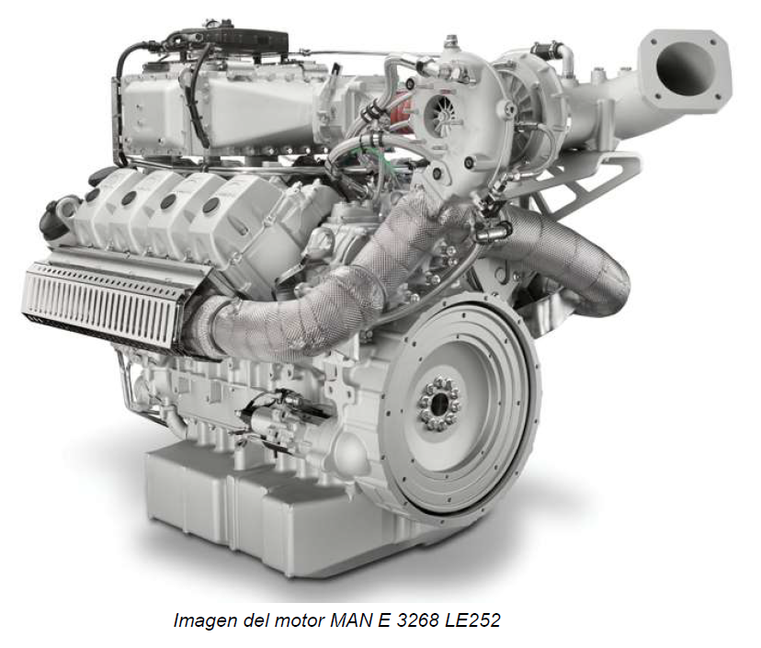

La justificación del PES es la misma que en el REQUERIMIENTO 6: de la documentación obligatoria.

REQUERIMIENTO 4.- Se solicita ampliación de la información aportada sobre la producción de biogás según el apartado A2.i) del Anexo II de la convocatoria. A este respecto, se solicita aclarar la situación inicial y futura de las instalaciones del proyecto.

RESPUESTA 4.- Actualmente en la depuradora existe una línea de tratamientos de fangos mediante digestión anaerobia en donde se procesan alrededor de 50.000 t/año de lodos de EDAR.
El objetivo del proyecto propuesto es la ampliación de la línea de digestión anaerobia de la depuradora, duplicando su capacidad. Añadiendo además un sistema de cogeneración para la valorización del caudal completo del biogás producido.
Esta actuación será ejecutada dentro de las instalaciones de la propia EDAR Roquetas:
El proyecto permitirá digerir el doble del fango producido de la EDAR de Roquetas de Mar, tratando 50.000 toneladas anuales más de lodos en digestión y transformando las 100.000 toneladas totales anuales de lodo en un gas renovable (biogás), que será utilizado mayoritariamente para la generación de energía renovable en una planta de cogeneración.
Según tipologías, el proyecto engloba:
T1: Producción de biogás
T2.1: Aprovechamiento térmico del biogás en caldera para digestor futuro
T2.3: Aprovechamiento energético del biogás en motor de cogeneración

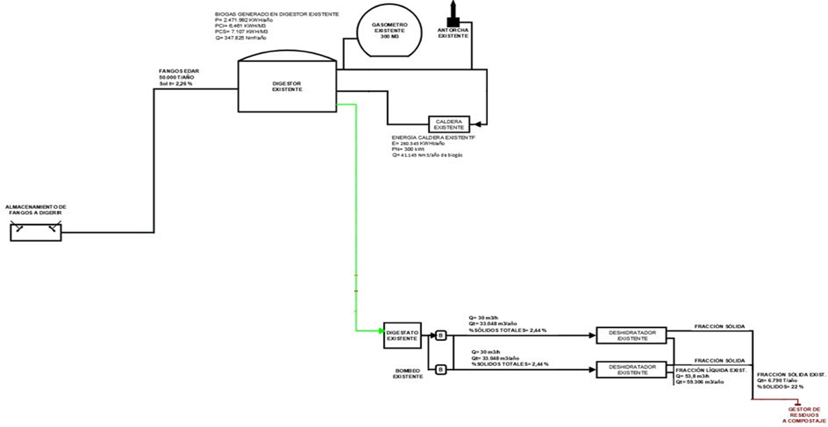
Esquema de la situación actual de la instalación:
Esquema de la situación futura: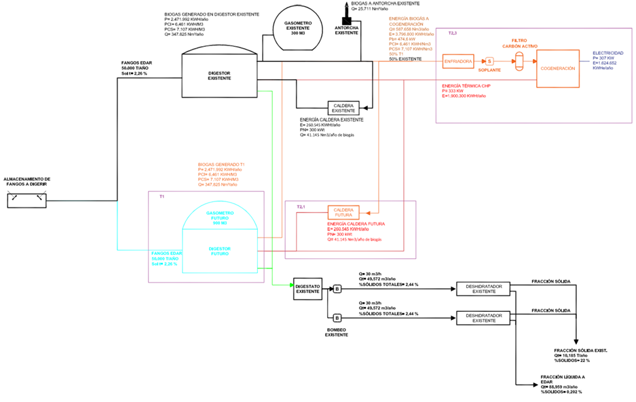

REQUERIMIENTO 5.- Aunque en el formulario de solicitud se ha indicado que quiere ser valorado por el criterio de proyectos innovadores, la documentación justificativa aportada no se considera válida. Se solicita documentación complementaria o adicional del sistema de digitalización y controles avanzados de proceso DA, para cumplir con el criterio de valoración y recibir la correspondiente puntuación.

RESPUESTA 5.- Se adjunta como Anexo 11 la documentación complementaria solicitada. En la misma, se describe con mayor detalle el carácter innovador del proyecto, basado en el desarrollo de módulos de comunicación entre los diferentes controles avanzados. Esta integración de diferentes controles avanzados (antes independientes) se completará con una última capa de IA federada que supervisará de forma conjunta las diferentes etapas de la planta.

REQUERIMIENTO 6.- Aunque en el formulario de solicitud se ha indicado que quiere ser valorado por el criterio de apreciable contribución al objetivo autonomía estratégica y digital de la Unión Europea, referente al anexo IV, apartado 3.1. de la convocatoria la documentación justificativa aportada no se considera válida. Se solicita documentación complementaria o adicional para cumplir con el criterio de valoración y recibir la
correspondiente puntuación.

RESPUESTA 6.- El presente proyecto contribuye al objetivo de conseguir la autonomía estratégica y digital de la Unión Europea, así como a garantizar la seguridad de la cadena de suministro, y facilita la disponibilidad de los componentes y subsistemas tecnológicos sensibles que forman parte de la solución propuesta.

Para ello, se plantea la adquisición de los de equipos, componentes, integraciones de sistemas y software asociado a proveedores ubicados en la Unión Europea:

Equipo/componente | Marca y modelo ⁽¹⁾ | País de origen
CALDERA DUAL | YGNIS/FBG 300 4B | FRANCIA
SOPLANTE BIOGÁS | COMBIMAC/702.075 | HOLANDA
EQUIPO DE DESULFHIDRIZACIÓN | PASCH/BG200 | ALEMANIA
MOTORGENEDERADOR | MAN/ E3268 (300KWe) | ALEMANIA
CAUDALÍMETRO ELECTROMAGNÉTICO | ENDRESS HAUSER/PROMAG 400 | SUIZA
SENSOR DIGITAL PH/ORP | HACH/DPC2K1A GLI | ALEMANIA
ANALIZADOR DE GÁS | FRESENIUS / 9300 | ALEMANIA
SENSOR ESPUMAS | IFM / LMC410 | ALEMANIA
SENSOR RADAR DE NIVEL | Vega / VEGABAR 65 | ALEMANIA
GASÓMETRO DE DOBLE MEMBRANA | BIOGÁS TECHNOLOGY/2.250 m3 | VIGO -ESPAÑA
VARIADOR DE FRECUENCIA ROTAMIX | Altivar Machine ATV 340 SCHENEIDER ELECTRIC | FRANCIA
CONTROL DIGESTIÓN | DA CONTROL AVANZADO DIGESTIÓN Createch 360º | BARCELONA -ESPAÑA
CONTROL COGENERACIÓN | CG CONTROL AVANZADO COGENERACIÓN Createch 360º | BARCELONA - ESPAÑA

- Las marcas y modelos propuestos pueden sufrir alguna variación, ya que la ejecución está sujeta a procedimientos de licitación pública, por lo que podrían ser sustituidos por equipos de similares especificaciones técnicas y prestaciones.

REQUERIMIENTO 7- Se solicita ampliación de la información aportada como documentación técnica, referente al anexo II, apartado A2.iii) de la convocatoria. A este respecto, se solicita cálculo de la energía producida en la tipología T2.3. Este cálculo se realizará de la siguiente forma: Etipología = Ptipología * Nºhoras_anuales_motor..-

RESPUESTA 7.- En este proyecto se ha previsto un funcionamiento máximo de la cogeneración dado el funcionamiento continuo de la EDAR.

El motor podría funcionar más de 8.000 h anuales, siendo esta cifra la considerada en las estimaciones. Las 760 horas restantes del año serán para realizar labores de mantenimiento preventivo o correctivo.

Este motor podría llegar a suministrar la siguiente energía:

- Ecogeneración= 300 kWe x 8000h anuales = 2.400.000 kWe.
No obstante, esta cogeneración no funcionará al 100% de capacidad, ya que funcionará en régimen de autoconsumo y la EDAR no consumirá tanta energía durante parte del día.

En las gráficas siguientes se representa el consumo de la EDAR en un mes de mínimo consumo y otro de máximo, así como los valores de potencia entre los que se puede modular el motor de cogeneración (líneas rojas y azules). Estas gráficas se han obtenido directamente de las facturas de consumo de la EDAR:

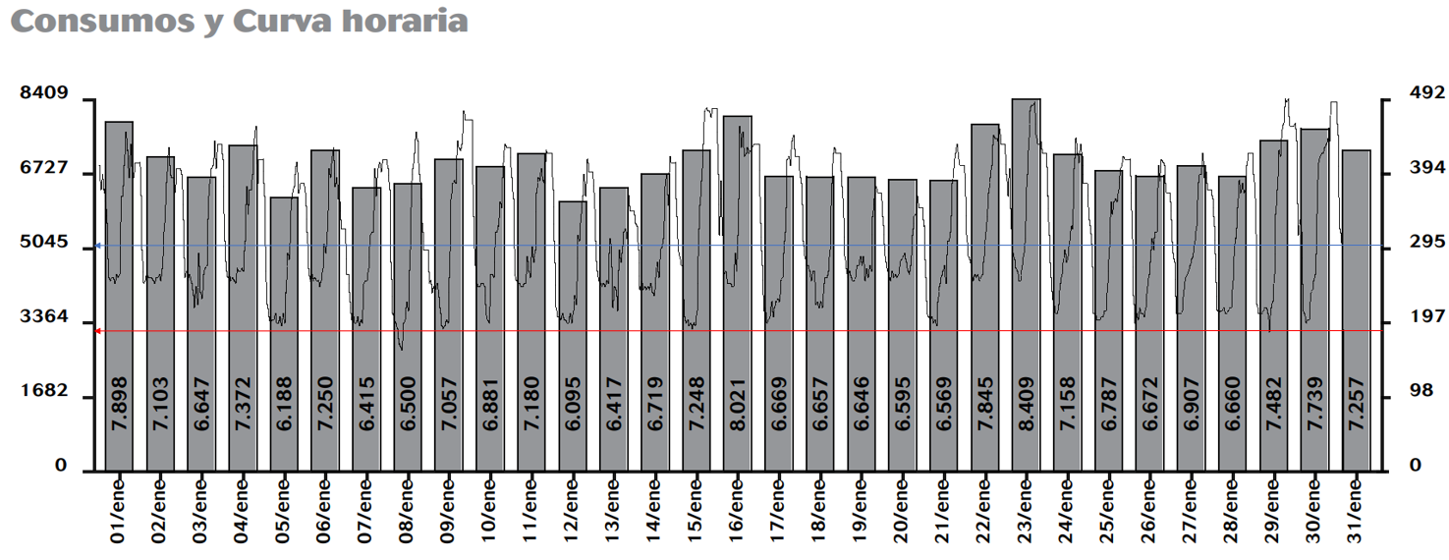
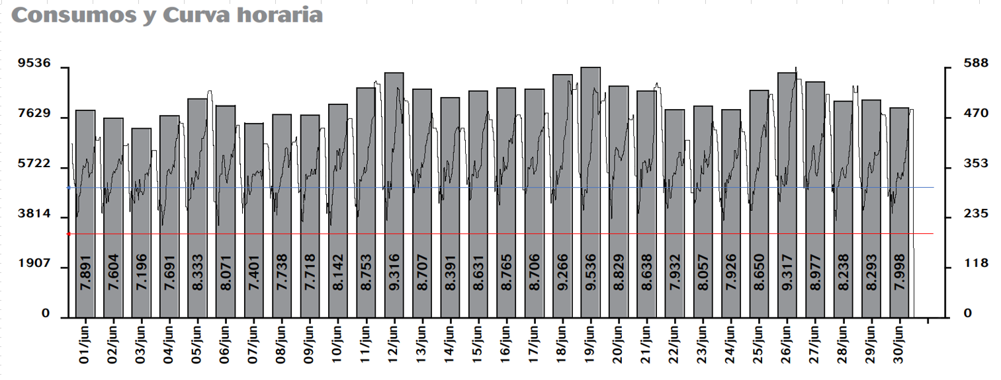
Integrando estos consumos, se ha calculado que la producción final de la unidad de cogeneración será de 1.642.652 kWh/año

REQUERIMIENTO 8- - Se solicita ampliación de la información aportada como documentación técnica, referente al anexo II, apartado A2.iii) de la convocatoria. A este respecto, se solicita cálculo de la energía producida en la tipología T2.1. Este cálculo se realizará de la siguiente forma: Etipología = Ptipología *Nºhoras_anuales_caldera.

RESPUESTA 8.- En este proyecto se ha previsto un funcionamiento máximo de la cogeneración dado el funcionamiento continuo de la EDAR.

Los motores de cogeneración se han considerado que van a funcionar 8.000 h anuales, siendo esta cifra la considerada en las estimaciones. Las 760 horas restantes del año serán para realizar labores de mantenimiento preventivo o correctivo.

Las calderas auxiliares tendrán que satisfacer las necesidades térmicas de los digestores cuando los motores de cogeneración estén detenidos o no den la potencia térmica suficiente por trabajar a régimen inferior del nominal.

Para satisfacer las necesidades térmicas del digestor futuro, se ha estimado que la caldera futura funcionará las siguientes horas:

- Ecaldera= 300 kWt x 1.736,9 h anuales = 521.090 kWht.

En la página 15 de la memoria T2.1, se refleja la siguiente tabla como balance de energía térmica:

BALANCE ENERGÍA TÉRMICA
Energía térmica recuperada en CHP 1.900.300 kWht/año
AUTOCONSUMO
Autoconsumo a cubrir | 2.421.389 kWht/año
APORTE ADICIONAL DE CALOR
Calor aportado por calderas de biogás | 521.090 kWht/año
% sobre el total | 21.5 %

REQUERIMIENTO 9- Se solicita ampliación de la información aportada en la memoria de proyecto, referente al anexo II, apartado A2.iii) de la convocatoria. A este respecto, se solicita justificación de los rendimientos de transformación T2.1.

RESPUESTA 9.- Para justificar los valores de los rendimientos de transformación considerados, se cuenta con las características técnicas facilitadas por el fabricante del equipo de cogeneración que se instalará en la EDAR, y que se adjuntan como Anexo 10.

En este Anexo 10 aparecen las potencias garantizadas por el fabricante. Paralelamente, se extraen a continuación los valores considerados en los cálculos extraídos de dicho anexo:

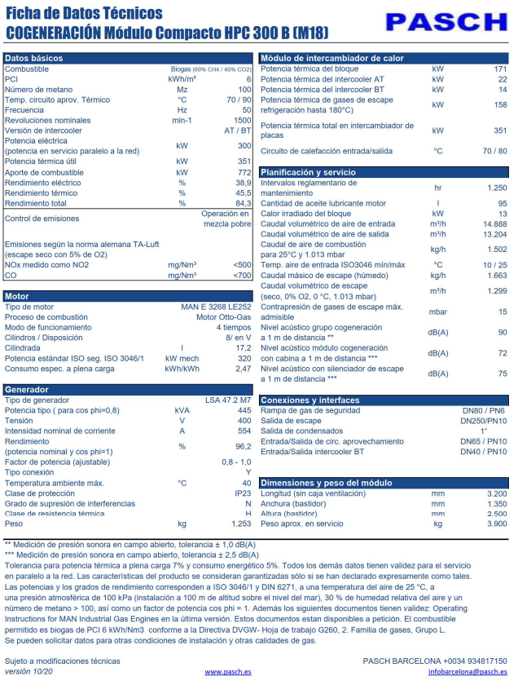
No obstante, realizando los cálculos descritos en el anexo II, apartado A2.iii) de la convocatoria (Página 26 MEMORIA T2.3), tenemos:

- Nm3 de biogás utilizado en cogeneración: 587.649 Nm3/año

- PCS biogás: 7,107 kWht/Nm3

Obteniendo:

- 476,76 kWt del biogás (igual que en MEMORIA GENERAL tabla 1, página 12)

Aplicando la fórmula de la convocatoria, se obtiene:

(kWt biogás/kWeléctricos + kWt).

476,76 kWt/300 kWe+351 kWt = 0.732

El rendimiento de transformación es del 73.2% La diferencia con el rendimiento total según la ficha técnica del motor (84,3%) es debido a que el motor no está funcionando continuamente a potencia nominal

REQUERIMIENTO 10- Se solicita ampliación de la información aportada en la memoria de proyecto, referente al anexo II, apartado A2.iii) de la convocatoria. A este respecto, se solicita justificación de los rendimientos de transformación T2.3.

RESPUESTA 10.- La combinación correcta es la C2. En función de esto, corregimos el cuadro de ayudas. Importe ayuda solicitado aplicando la k igual a 0,95.

Importe ayuda solicitado aplicando la k igual a 0,95.
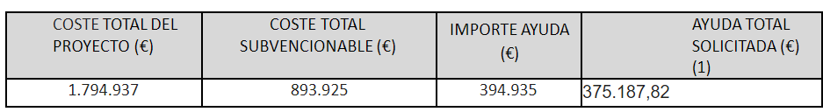

REQUERIMIENTO 11- Las tipologías descritas en las memorias técnicas, no corresponden con la combinación indicada en el formulario de solicitud. A este respecto, las memorias técnicas comprenden las tipologías T1, T2.1 y T2.3 que corresponden con la combinación C2, mientras que en el formulario indica la combinación C1. Se solicita aclaración al respecto, recalculando los nuevos parámetros si fuese necesario (presupuesto financiable estimado unitario del proyecto, ayuda unitaria solicitada, ayuda total solicitada, etc.), según lo indicado en el apartado 2 del Anexo I de la convocatoria.

RESPUESTA 11.-La combinación C1, indicada en el formulario, es un error tipográfico. Efectivamente, se trata de la combinación C2, tal como se indica en las memorias técnicas.

REQUERIMIENTO 12- El porcentaje de ayuda base aportado en formula rio es incoherente con el indicado en el apartado A2. II del Anexo III de la presente convocatoria para la tipología T1. A estos efectos, se solicita subsanar el porcentaje de ayuda base de la tipología T1. de acuerdo con lo establecido en el apartado A2. II del Anexo III de la convocatoria.

RESPUESTA 12.- Los porcentajes de ayuda base para cada la tipología T1 una vez corregida la combinación C2 es el siguiente:

T1: GENERACIÓN DE BIOGÁS: 62,02%

Estos datos quedan reflejados en el Anexo 8: “Cálculo de la ayuda”

REQUERIMIENTO 13- El porcentaje de ayuda base aportado en formulario es incoherente con el indicado en el apartado A2. II del Anexo III de la presente convocatoria para la tipología T2.1. A estos efectos, se solicita subsanar el porcentaje de ayuda base de la tipología T2.1 de acuerdo a lo establecido en el apartado A2. II del Anexo
III de la convocatoria.

RESPUESTA 13.- Los porcentajes de ayuda base para cada la tipología T2.1 una vez corregida la combinación C2 es el siguiente:

T2.1: CALOR: 100%

Estos datos quedan reflejados en el Anexo 8: “Cálculo de la ayuda”

REQUERIMIENTO 14- El porcentaje de ayuda base aportado en formulario es incoherente con el indicado en el apartado A2. II del Anexo III de la presente convocatoria para la tipología T2.3. A estos efectos, se solicita subsanar el porcentaje de ayuda base de la tipología T2.3 de acuerdo a lo establecido en el apartado A2. II del Anexo III de la convocatoria.

RESPUESTA 14- Los porcentajes de ayuda base para cada la tipología T2.3: una vez corregida la combinación C2 es el siguiente:

T2.3: COGENERACIÓN: 60%

Estos datos quedan reflejados en el Anexo 8: “Cálculo de la ayuda”

REQUERIMIENTO 15-El presupuesto para el proyecto aportado no se considera válido. A estos efectos, se solicita aclaración, con presupuesto de la empresa o empresas que realizarán la ejecución de las actuaciones suficientemente desglosado por tipología, eliminando las partidas no elegibles, según se indica en el Apartado A1.f) del Anexo II de la convocatoria.

RESPUESTA 15.- Se adjunta, como Anexo 9, el presupuesto de la empresa Hidralia Gestión Integral del Agua S.A., que está totalmente desglosado por tipología y en el que aparecen sólo las partidas elegibles, según se indica en el Apartado A1.f) del Anexo II de la convocatoria.

Quedamos a su disposición para mayor aclaración o ampliación de la información y documentación aportada por medio del presente escrito.

En Roquetas de Mar, a 7 de febrero de 2023

Gabriel Amat Ayllón
Presidente

